Opgave til Sofokles’ Antigone, 1. epeisodion og 1. stasimon, vv. 155-375 (ss. 16-27)

Grupper à ca. 3.

Læs spørgsmålene nedenfor, så I ved, hvad I skal fokusere på. Fordel derefter rollerne (Kreon, Korfører, Vagten) og læs teksten. Den, der ikke læser Kreon eller Vagten, har ansvar for indholdet:
Stands op en gang imellem og tjek, at alle forstår, hvad der sker.

- Hvad er handlingen egentlig i dette epeisodion? Hvorfor kommer Kreon ud til koret? Hvad er det vagten kommer for at fortælle? Hvordan reagerer Kreon?
- Giv en karakteristik af Kreon som person. Inddrag f.eks.:
  - Hvordan fremstår Kreon i hans indledende tale, ss. 16-18? Hvordan vil han mon gerne fremstå?
  - Hvorfor reagerer Kreon så voldsomt på korførerens replik på ss. 22-23? Hvilke sider af sin personlighed er det, han viser her?
  - Hvordan mener Kreon, at vagtens historie skal forklares? Hvorfor?
  - Beskriv Kreons ed vv. 304-309. Er det en forståelig og/eller rimelig reaktion?
- Karakterisér de sidste replikker mellem Kreon og vagten (vv. 315-331, ss. 24-25). Passer de i tone med det foregående?
- Forestil jer, at I skulle iscenesætte en moderne opførelse af Antigone. Hvordan skulle scenen mellem Kreon og vagten spilles? Hvordan opfører Kreon og vagten (og korføreren) sig på scenen; står de stille og taler, eller gør de noget fysisk? Hvordan taler de? Hvordan er tonen i denne scene?
- Se på korsangen (første stasimon) i vv. 332-375 (ss. 25-27): Hvad handler den om? Giv hver strofe og modstrofe en overskrift.

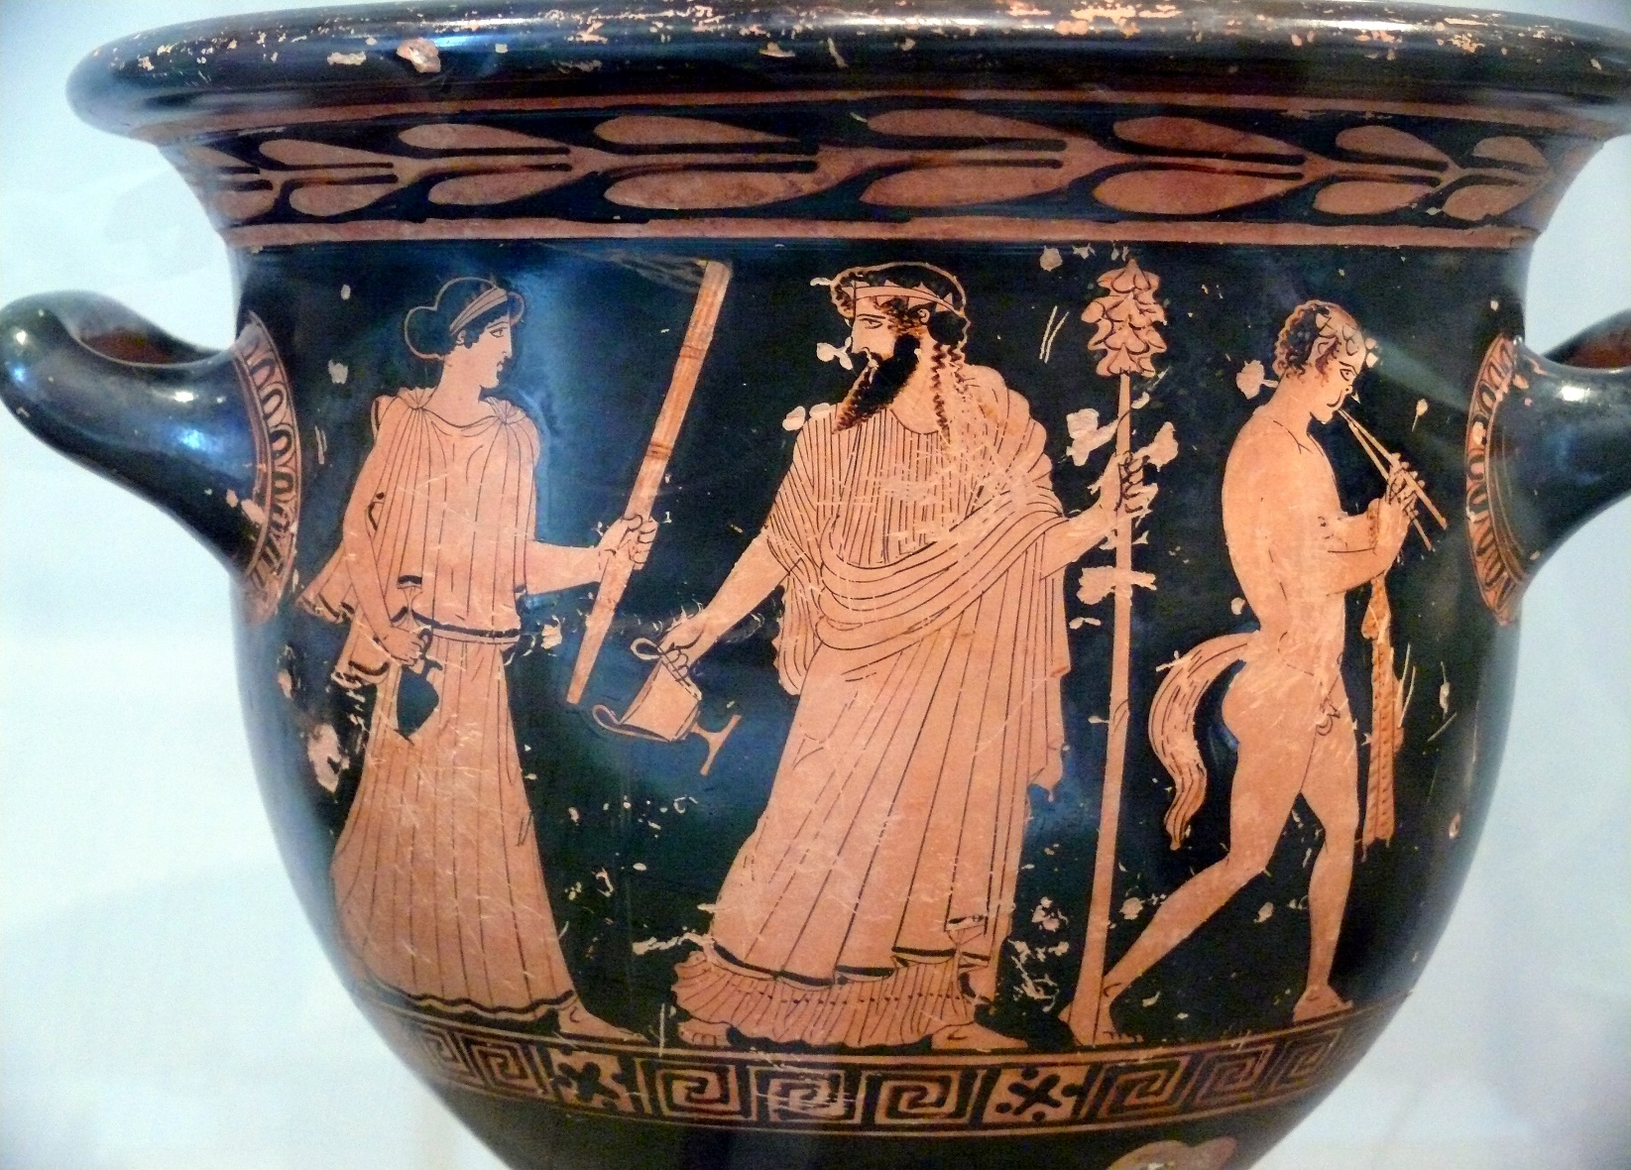
Teaterets gud og hans ledsagere: Dionysos, en mænade med fakkel og en fløjtespillende satyr på en vase fra ca. 450-420 f.v.t.

